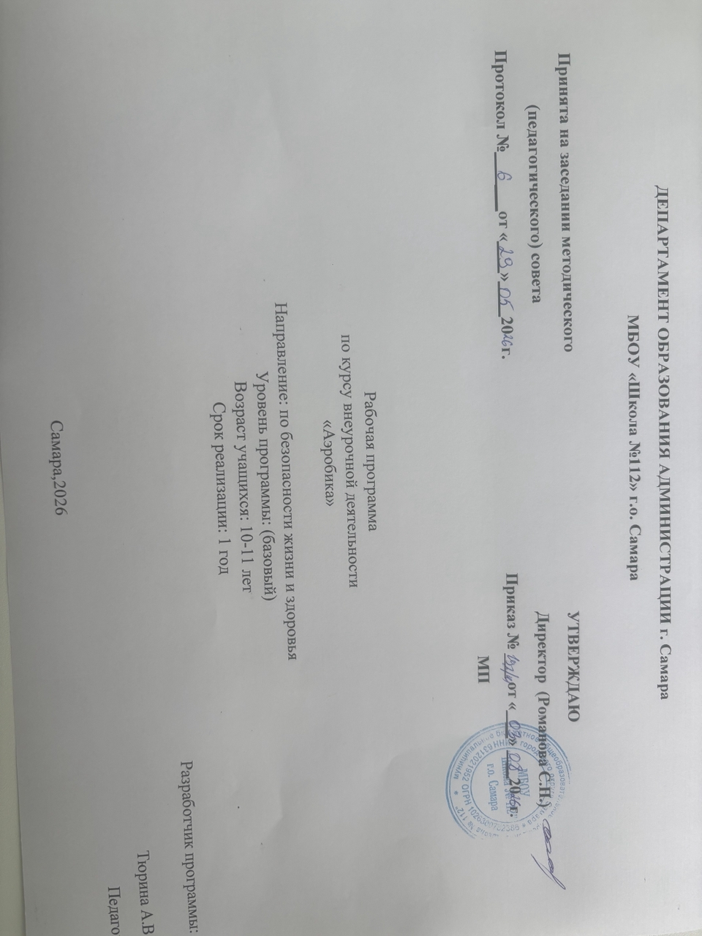
1.Пояснительная записка
Направленность и уровень программы
Направленность(профиль) образования - ориентация образовательной программы на конкретные области знания и(или) виды деятельности, определяющая ее с предметно-тематическое содержание, преобладающие виды учебной деятельности обучающегося и требования к результатам освоения образовательной программы (273-ФЗ,гл.1,ст.2,п.25)
Рабочая программа «Аэробика» для 4 класса составлена в соответствии с требованиями ФГОСа на основе следующих нормативно-правовых и инструктивно-методических документов:
- Федеральный государственный образовательный стандарт начального общего образования, утвержден приказом министерства образования и науки РФ от 06.10.2009 № 373
- Федеральный государственный образовательный стандарт начального общего образования, утвержденный приказом
Министерства просвещения Российской Федерации от 31 мая 2021 г. N 286
- Федеральный закон от 29.12.2012 г. № 273-ФЗ «Об образовании в Российской Федерации»
- Постановление Главного государственного санитарного врача РФ от 02.06.2026
№ 19 «Об утверждении СП 2.4.428348-26 «Санитарно-эпидемиологические требования к организациям воспитания и обучения, отдыха и оздоровления детей и молодежи»;
- Стратегия развития воспитания в Российской Федерации на период до 2025 года (Утверждена Распоряжением Правительства РФ от 29.05.2015г. № 996-р)
- Учебный план МБОУ «Школы № 112 г.о.Самара» на 2026-2027 учебный год
Актуальность программы (современность, востребованность, целесообразность, отличительные особенности программы и т.д.)
Программа «АЭРОБИКА» включает различные виды двигательной активности. Подвижные игры, ритмические и фитнес занятия оказывают благотворное влияние на рост, развитие и укрепление костно-связочного аппарата, мышечной системы, на формирование правильной осанки детей.
Принципиальное значение придается обучению младших школьников навыкам и умениям организации и проведения самостоятельных занятий физическими упражнениями. В процессе использования учащимися приобретенных знаний, двигательных умений и навыков усиливается оздоровительный эффект физкультурно-оздоровительных мероприятий в режиме учебного дня.
Рабочая программа к курсу «Аэробика» составлена в соответствии с требованиями Федерального государственного образовательного стандарта начального общего образования.
Программа данного курса представляет систему спортивно-оздоровительных мероприятий для детей в возрасте от 10 до 11 лет.
Программа 4 класса реализована в соответствии с образовательным планом.
Новизна, педагогическая целесообразность, отличительные особенности данной программы от уже существующих программ
Понимание воспитательной ценности физической культуры – важное условие процесса физического воспитания учащихся и формирования их умений самостоятельного овладения ценностями физической культуры, отношения к здоровому образу жизни, потребности двигательной активности.
В образовании существуют разные программы внеурочной деятельности по спортивно-оздоровительному направлению: «Ритмика», «Ритмика и танец», «Оздоровительная аэробика», программы по различным видам спорта. Дети младшего школьного возраста более эмоциональные, поэтому для них подходит больше программа «Аэробика». Программа детской аэробики включает в себя танцевальные упражнения, гимнастику, игры и т.п.
Педагогическая целесообразность программы заключается в создании возможности разностороннего раскрытия индивидуальных способностей детей, развития их интереса к различным видам деятельности, желании активно участвовать в продуктивной деятельности.

Группа/категория учащихся, для которой программа актуальна
Возраст детей, участвующих в реализации данной ДОП: 10-11 лет. ( 4 класс)
Формы (групповые, индивидуальные и др.) и режим (периодичность и продолжительность
Формы работы: праздники, показательные выступления, утренники, самостоятельная постановка танца
Режим занятий
Занятия проводятся 1 раз в неделю. Занятие ориентировано на 40 минут.
Особенности возрастной группы детей, которым адресована программа:
- возраст детей и их психологические особенности: 10-11 лет;
- особенности набора детей: набор в группу свободный (предусмотренные программой занятия могут проводиться как на базе одного отдельно взятого класса);
Учитывая требования, предъявляемые к содержанию программ федеральными государственными стандартами, разработана программа по спортивно-оздоровительной направленности «Аэробика» для обучающихся 4 классов 34 часа в год.
Срок реализации программы (в годах обучения, а также общее количество учебных часов, запланированных на весь период обучения)
Сроки реализации программы: 1 год.
Курс рассчитан на 34 часа учебных часа в год для 4- го класса. С 1 сентября по 31 мая.

Цель и задачи программы
Цель программы: создание условий для разностороннего физического и духовного развития детей средствами аэробики, формирования их осознанного отношения к здоровому образу жизни.
Достижение цели возможно через решение следующих задач:
- Обучать двигательным действиям, нацеленным на укрепление здоровья, развитие основных физических качеств и повышение функциональных возможностей организма.
- Развивать основные физические качества, координационные ориентационно- пространственные, временные, ритмические способности.
- Формировать культуру движений, обогащать двигательный опыт физическими упражнениями с общеразвивающей и корригирующей направленностью;
- Обучать навыкам и умениям в физкультурно-оздоровительной деятельности, самостоятельной организации занятий физическими упражнениями под музыку;
- Формировать представление о здоровом образе жизни, влиянии движения и музыки на состояние организма;
- Обучать приѐмам релаксации и самодиагностики;
- Обеспечить формирование правильной осанки, укрепление мышечного корсета средствами оздоровительной аэробики, ритмической гимнастики с предметами, танцевальных упражнений;
- Воспитывать личность обучающегося с установкой на здоровый образ жизни, способной к сотрудничеству в творческой деятельности.

Планируемые образовательные результаты обучающихся
- Результаты освоения курса. Личностные результаты:
Программа «Аэробика» способствует
формированию личностных, регулятивных, познавательных и коммуникативных учебных действий.

В сфере познавательных универсальных учебных действий будут являться умения:
- ориентироваться в понятиях «здоровый образ жизни», «аэробика», «фитнес»;
- характеризовать значение занятий по оздоровлению, влиянию музыки на занятия и самочувствие;
- раскрывать понятия: синхронно, выворотно, музыкально, ритмично;
- ориентироваться в видах аэробики, гимнастики, танцевальных жанрах;
- выявлять связь занятий фитнесом с досуговой и урочной деятельностью;
- характеризовать роль и значение занятий с оздоровительной направленностью в режиме труда и отдыха; планировать и корректировать физическую нагрузку в зависимости от индивидуальных особенностей, состояния здоровья, физического развития, физической подготовленности;
- осуществлять поиск информации о здоровом образе жизни, аэробике, танцах.

В сфере личностных универсальных учебных действий будет формироваться:
- установка на здоровый образ жизни;
- основы своей этнической принадлежности в форме осознания «Я» как представителя народа в процессе знакомства с русскими народными танцами, играми;
- ориентация в нравственном содержании и смысле как собственных поступков, так и поступков окружающих людей в игровой деятельности;
- эмпатия как понимание чувств других людей и сопереживание им в процессе знакомства с играми на развитие сенсорной чувствительности;
- знание основных моральных норм на занятиях фитнесом и ориентации на их выполнение;

В сфере регулятивных универсальных учебных действий будут являться умения:
- организовывать места занятий физическими упражнениями и играми с музыкальным сопровождением в сотрудничестве с учителем;
- соблюдать правила поведения и предупреждения травматизма во время занятий;
- адекватно воспринимать предложения и оценку учителя, товарищей, родителей и других людей во время показательных выступлений, индивидуальных и групповых заданий;
- оценивать правильность выполнения действия;
- адекватно воспринимать предложения и оценку учителя, товарищей, родителей и других людей;
- проявлять инициативу в творческом сотрудничестве при составлении комплексов упражнений, игровых ситуаций;
- организовывать и проводить игры на переменах, утреннюю зарядку с музыкальным сопровождением;
- самостоятельно адекватно оценивать правильность выполнения упражнений, заданий учителя и вносить коррективы в исполнение по ходу реализации и после.

Коммуникативные универсальные учебные действия:
Обучающийся научится:
- учитывать разные мнения и стремиться к координации различных позиций в сотрудничестве;
- договариваться и приходить к общему решению в работе по группам, микрогруппам, парам;
- контролировать действия партнѐра в парных упражнениях;
- осуществлять взаимный контроль и оказывать помощь при проведении диагностики;
- задавать вопросы, необходимые для выполнения заданий творческого характера в составлении комплексов упражнений индивидуально и в сотрудничестве с партнѐром.

Используемые образовательные технологии, методы и средства обучения
Виды деятельности и предполагаемые формы работы:
Программа детской аэробики включает в себя танцевальные упражнения, гимнастику, игры, конкурсы, эстафеты, подвижные игры. Проведение показательных выступлений.

2. СОДЕРЖАНИЕ ПРОГРАММЫ

УЧЕБНО-ТЕМАТИЧЕСКИЙ ПЛАН:
Занятия по программе «Аэробика» включают в себя теоретическую и практическую часть.
Теоретическая часть занятий включает в себя информацию о технике безопасности во время занятий аэробикой, основах здорового образа жизни, о различных видах гимнастики, аэробики, танцах, играх, истории фитнеса и танцев.
Практическая часть занятий предполагает обучение двигательным действиям аэробики, танца, ритмической гимнастики с предметами, акробатики, подвижных игр; организацию обучающимися игровых программ, составление комплексов упражнений.

Содержание программы включает в себя четыре раздела:
- Оздоровительная аэробика и партерная гимнастика
- Танцевальная азбука.
- Ритмическая гимнастика с предметами, акробатика.
- Игры.
Даная программа предполагает использование спортивного инвентаря:
- гимнастические коврики
- гимнастические мячи
- гимнастические обручи
- гимнастические маты
- скакалки
- мячи большие резиновые (фитбол)
Результатом освоения программы «Аэробика» будет являться формирование таких качеств личности, как организованность, толерантность, целеустремлѐнность, любознательность, коммуникабельность, артистичность, способность к эмпатии, дружелюбие, организаторские способности, потребность в здоровом образе жизни.

Учебно-тематический план, 4 класс
№  п/п | Разделы, темы | Всего часов | Количество часов по программе
№  п/п | Разделы, темы | Всего часов | Теория | Практика
1. | Вводное занятие | 2 | 1 | 1
1.1. | Здоровый образ жизни. | 2 | 1 | 1
2. | Оздоровительная аэробика и партерная гимнастика | 8 | 2 | 6
2.1. | Базовая аэробика. | 3 | 1 | 2
2.2. | Танцевальная аэробика | 5 | 1 | 4
3. | Танцевальная азбука | 9 | 3 | 6
3.1. | Вальс. | 3 | 1 | 2
3.1. | Русский танец | 3 | 1 | 2
3.4. | Хип-хоп | 3 | 1 | 2
4. | Ритмическая гимнастика с предметами, акробатика | 10 | 2 | 8
4.1. | Упражнения с предметами в парах и тройках | 6 | 1 | 5
4.2. | Комбинация из 3-5 акробатически упражнений. | 4 | 1 | 3
5 | Игры | 5 | 2 | 3
5.1. | Игры на развитие сенсорной чувствительности | 2 | 1 | 1
5.2. | Русские народные игры. | 3 | 1 | 3
 | Всего: | 34 | 10 | 24

Содержание программы, 4 класс

№ п/п | Наименование раздела, темы | Количество часов |  |  | Формы аттестации, контроля
№ п/п | Наименование раздела, темы | Всего | Теория | практика | Формы аттестации, контроля
1 | Вводный инструктаж , техника безопасности и правила поведения в спортивном  зале. | 1 час | 1 час |  | Устный опрос
2 | Танцевальная аэробика и ее стили. Танцевальные игры. | 1 час |  | 1 час | Игровой практикум
3 | Упражнения на ориентацию в пространстве. Совершенствование базовых шагов  аэробики. Танцевальная комбинация из изученных шагов. | 1 час |  | 1 час | Устный опрос
4 | Партерная гимнастика. Упражнения для укрепления мышц спины и пресса. | 1 час |  | 1 час | Игровой практикум
5 | Развитие выносливости, беговые игры: «Салки парами», «Знамя». | 1 час |  | 1 час | Игра
6 | Развитие гибкости, упражнения на гимнастических матах в движении.  Упражнения на растягивание и расслабление. | 1 час |  | 1 час | Игровой практикум
7 | Повторение базовых шагов танцевальной аэробики. Имитационные игры. | 1 час |  | 1 час | Игра
8 | Самостоятельное составление танцевальной композиции в стиле «Латино».  Беговые игры. | 1 час |  | 1 час | представление составленных комплексов аэробики
9 | Здоровый образ жизни и его составляющие. | 1 час | 1 час |  | викторина
10 | Силовые упражнения для мышц брюшного пресса. Нагрузка и ЧСС. Беговые игры. | 1 час |  | 1 час | Игра
11 | Разучивание новых элементов русского танца: «бегунок», «бочка», «косичка». | 1 час |  | 1 час | Игровой практикум
12 | Повторение позиций ног и рук в балете. Разучивание техники вальсового шага. | 1 час |  | 1 час | практикум
13 | Хип-хоп: основные элементы, движения, музыка, ритм. Упражнения на  расслабление и растягивание. | 1 час |  | 1 час | представление составленных комплексов аэробики
14 | Повторение техники вальсового шага. Танцевальные игры. | 1 час |  | 1 час | Танцевальные игры.
15 | История русского танца. Позиции классического танца. | 1 час | 0,5 час | 0,5 час | Устный опрос
16 | Танцевальное занятие. | 1 час |  | 1 час | Танцевальные игры.
17 | Вальс, история танца. Силовой комплекс упражнений для укрепления мышц ног. | 1 час |  | 1 час | представление составленных комплексов аэробики
18 | Танцы разных народом мира. Самостоятельное составление танца в стиле «хип- хоп». | 1 час | 0,5 час | 0,5 час | представление составленных комплексов аэробики
19 | Самостоятельное составление небольшого танца мужской и женской партии  лезгинки. Беговые игры: «Салки парами». | 1 час |  | 1 час | представление составленных комплексов аэробики
20 | Комплекс упражнения с гимнастической палкой (развороты, вращения) | 1 час |  | 1 час | практикум
21 | Изучение новых элементов аэробика в стиле «Фанк» ( присед, выпад, наклон). | 1 час |  | 1 час | представление составленных комплексов аэробики
22 | Рисунок в составлении комплексов аэробики. Выполнение акробатической  связки из 3-5 элементов. | 1 час |  | 1 час | Демонстрация упражнений по группам
23 | Ориентация в пространстве. Групповые виды гимнастики. | 1 час |  | 1 час | практикум
24 | Прыжки через скакалку различным способами. | 1 час |  | 1 час | Игровой практикум
25 | Сказочная аэробика: имитация движений разных сказочных и  мультипликационных героев. | 1 час |  | 1 час | Игра
26 | Повторение элементов акробатики. Русские народные игры. | 1 час |  | 1 час | Игра
27 | Русский народный танец. Изучение пятой позиция ног. | 1 час | 0,5 час | 0,5 час | практикум
28 | Танцевальная комбинация из разученных шагов аэробики. | 1 час |  | 1 час | практикум
29 | Комплекс упражнений на растягивание и расслабление. Изучение вальсового  шага в парах. | 1 час |  | 1 час | практикум
30 | Оздоровительный и тренировочный эффект тренировки. Элементы акробатики. | 1 час |  | 1 час | представление составленных комплексов аэробики
31 | Упражнения в лазании на гимнастической стенке. Комплекс упражнения с мячом  в тройках. | 1 час |  | 1 час | Демонстрация упражнений в группах
32 | Комплекс упражнения с мячом в парах. Русские народные игры. | 1 час |  | 1 час | Игра
33 | Диагностика и самодиагностика. Эстафеты с мячами. | 1 час |  | 1 час | Эстафета
34 | Итоговое занятие. | 1 час |  | 1 час | Игра
 | Всего | 34 часа | 3,5 часа | 30,5 часа

3.КОНТРОЛЬ И ОЦЕНКА РЕЗУЛЬТАТОВ РЕАЛИЗАЦИИ ПРОГРАММЫ
Система оценивания результатов освоения программы

Осуществление контроля за реализацией программы включает в себя:
1.показательные выступления по аэробике;
2.проведение динамических пауз в классах с одноклассниками;
3.представление самостоятельно и в группах составленных комплексов аэробики, партерной гимнастики, ритмической гимнастики с предметами;
4.развитии познавательных способностей своих детей.

4.РЕСУРСНОЕ ОБЕСПЕЧЕНИЕ

Материально-техническое обеспечение курса. Литература
Литература для учителя

Основная
  - Матвеев А.П., Физическая культура 1-4 классы [Текст] / А.П. Матвеев – М: Просвещение, 2009. – 32 с.
  - Турлова Л.В., Программа по дисциплине «Ритмика» [Текст] / Л.В. Турлова – Троицкое, 2008. – 12 с.
  - Ковалѐва Г.С., Логинова О.Б., Планируемые результаты начального общего образования [Текст] / Г.С.Ковалѐва, О.Б. Логинова.-2-е изд., - М. Просвещение, 2010. – 120 с.
  - Асмолова А.Г., Как проектировать универсальные учебные действия в начальной школе [Текст] / А.Г. Асмолова – М: Просвещение, 2010. – 221 с.

Вспомогательная
- Одинцова И.Б., Аэробика, шейпинг, стретчинг, калланетика: современные методики. Рекомендации специалиста [Текст] / И.Б.Одинцова – М: Эксмо, 2003. – 160 с.
- Бабенкова Е.А, Как помочь детям стать здоровыми. Методическое пособие [Текст] / Е.А. Бабенкова - М: Астрель, 2006. – 208 с.
- Пензулаева Л.И., Оздоровительная гимнастика для детей 3-7 лет. Комплексы оздоровительной гимнастики [Текст] / Л.И. Пензулаева – М: Мозаика-Синтез, 2010. – 128 с.
- Петров П.К., Методика преподавания гимнастики в школе [Текст] / П.К. Петров - М: Владос, 2000. – 448 с.
- Глазырина Л.Д., Лопатик Т.А., Методика преподавания физической культуры 1-4 классы. Методическое пособие и программа [Текст] / Л.Д. Глазырина, Т.А. Лопатик - М: Владос, 2002. – 208 с.

Литература для обучающихся
Основная
- Матвеев А.П., Физическая культура 1 класс. Учебник [Текст] / А.П. Матвеев – М: Просвещение, 2009. – 111 с.
- Матвеев А.П., Физическая культура 2 класс. Учебник [Текст] / А.П. Матвеев – М: Просвещение, 2010. – 143 с.
- Матвеев А.П., Физическая культура 3-4 класс. Учебник [Текст] / А.П. Матвеев – М: Просвещение, 2008. – 160 с.

Вспомогательная
  - Скребцова Л., Сркебцова М. , Сказочный справочник здоровья. Для детей и их родтелей. Т-1., [Текст] / Л. Скребцова, М. Скребцова – М:Амрита-Русь, 2004. – 272 с.
  - Скребцова Л., Сркебцова М. , Сказочный справочник здоровья. Для детей и их родтелей. Т-2., [Текст] / Л. Скребцова, М. Скребцова – М:Амрита-Русь, 2006. – 224с..

